Автор: Березина София Сергеевна
Краснодарский край, город Армавир
МАОУ СОШ № 24, 10 А класс
Графы и области их применения
Научный руководитель: Бровко Таиса Евгеньевна, учитель информатики и английского языка МАОУ СОШ № 24

ОГЛАВЛЕНИЕ
ВВЕДЕНИЕ 3
ГЛАВА I. ТЕОРЕТИЧЕСКИЙ ОБЗОР МАТЕРИАЛА ПО ТЕМЕ ИССЛЕДОВАНИЯ 4
  - Теория графов. Основные понятия 4
  - Характеристики графов 6
ГЛАВА II. ОПИСАНИЕ ИССЛЕДОВАНИЯ И ЕГО РЕЗУЛЬТАТЫ 9
  - Области практического применения графов 9
  - Применение теории графов при решении задач 15
ЗАКЛЮЧЕНИЕ 16
СПИСОК ЛИТЕРАТУРЫ 17

ВВЕДЕНИЕ
«В математике следует помнить
не формулы, а процесс мышления…»
Е. И. Игнатьев

Один из национальных проектов в России на период с 2019 по 2024 годы – это национальный проект «Образование», направленный на достижение глобальной цели Российской Федерации, определенной Президентом России Владимиром Путиным, – обеспечение возможности самореализации и развития талантов детей. В рамках национального проекта ведется работа по выявлению, поддержке и развитию способностей и талантов детей и молодежи. Для достижения этой цели постоянно совершенствуется содержание образования.
Все чаще в изучении школьных предметов естественно-математического цикла, на олимпиадах, различных диагностических работах и на итоговой аттестации школьников встречаются нестандартные задания, способствующие развитию логического и творческого мышления. Зачастую решение таких нестандартных задач требует от обучающихся использования оригинальных, но в то же время очень простых способов решения. Одним из таких способов является применение теории графов.
Теория графов в настоящее время является интенсивно развивающимся разделом математики. Это объясняется тем, что в виде графовых моделей описываются различные объекты и ситуации, например планирование производства, составление расписания транспорта с целью минимизации расходов или времени, проводится финансовый анализ деятельности организации, что является важным для нормального ежедневного функционирования общественной жизни.
Именно этот фактор определяет актуальность данной темы.
Необходимо отметить, что знакомство с теорией графов и применение её в решении задач расширяет математический кругозор обучающихся, изменяет взгляды на математическую науку и развивает умение применять математику в реальной жизни.
Цель исследовательской работы: выяснить особенности применения теории графов в различных областях знаний и при решении логических задач.
Цель определяет следующие задачи:
    - познакомиться с историей теории графов;
    - изучить основные понятия теории графов и основные характеристики графов;
    - показать практическое применение теории графов в различных областях знаний;
    - рассмотреть способы решения задач с помощью графов и предложить алгоритм решения задач с помощью графов.
Объект исследования: сфера деятельности человека на предмет применения метода графов.
Предмет исследования: раздел математики «Теория графов».
Гипотеза. Мы предполагаем, что изучение теории графов поможет учащимся решать логические задачи не только по математике, но и по разным предметам, что определит их дальнейшие интересы.
Методы исследовательской работы:
В ходе нашего исследования были использованы такие методы, как:
- Работа с различными источниками информации.
- Описание, сбор, систематизация материала.
- Наблюдение, анализ и сравнение.
- Составление задач.
Теоретическая и практическая значимость данной работы определяется тем, что результаты могут быть использованы в курсах: информатика, математика, геометрия, черчение, биология и классных часах.
Исследовательская работа имеет выраженную практическую направленность, так как в работе представлены многочисленные примеры применения графов во многих областях знаний, составлен алгоритм решения задач с помощью графов. Данный материал можно использовать на факультативных занятиях по математике, при подготовке к исследованию функциональной грамотности школьников, а также при подготовке к ОГЭ, ЕГЭ по математике и информатике.
Этапы проведения исследования:
№ п/п | Этап | Сроки
1 | Теоретический этап. Сбор информации, работа с интернет-ресурсами, систематизация материала, изучение теории графов. | Сентябрь – ноябрь 2022 г.
2 | Практическое исследование. Составление базы заданий для решения с помощью графов. | Декабрь 2022 г. – январь 2023 г.
3 | Практическое применение. Апробация применения теории графов в учебном процессе (на примере обучающихся 9 классов). | Январь – февраль 2023 г.

ГЛАВА I. ТЕОРЕТИЧЕСКИЙ ОБЗОР МАТЕРИАЛА ПО ТЕМЕ ИССЛЕДОВАНИЯ

Теория графов. Основные понятия
В математике «граф» можно изобразить в виде картинки, которая представляет собой некоторое количество точек, соединенных линиями. «Граф» происходит от латинского слова «графио» – пишу, как и известный дворянский титул.
Термин «граф» в математике определяется следующим образом:
Граф – это конечное множество точек – вершин, которые могут быть соединены линиями – ребрами.
В качестве примеров графов могут выступать чертежи многоугольников, схематичное изображение авиалиний, метро, дорог, электросхемы и иные подобные чертежи.
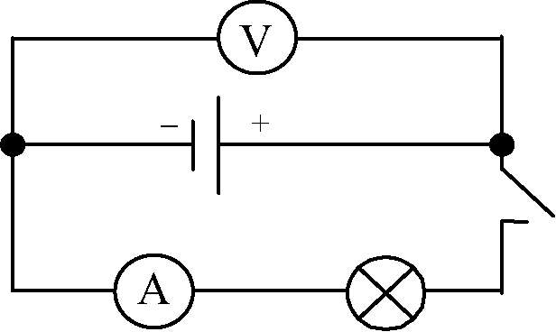
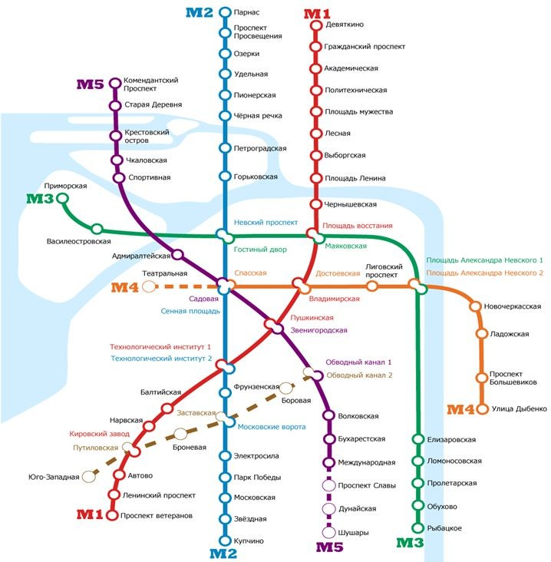
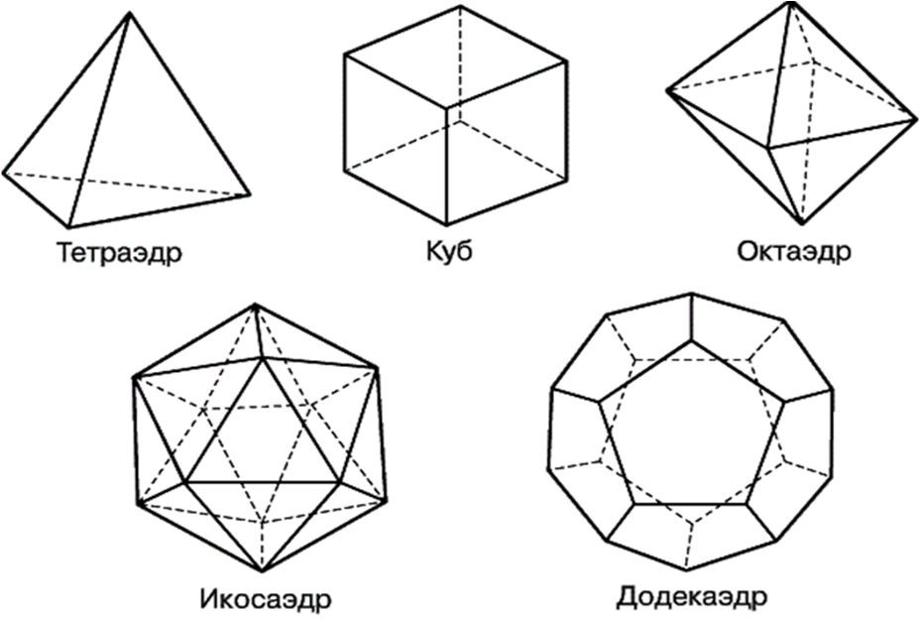
Схема Санкт-Петербургского метро Электрическая схема

Чертежи многоугольников
Рис. 1 Примеры графов

Число ребер, которое принадлежит одной вершине, называется степенью вершины графа. Если степень вершины нечетное число, вершина называется – нечетной. Если степень вершины число четное, то и вершина называется четной.
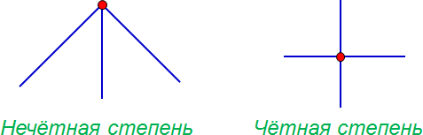
Нечетная степень Четная степень
Рис. 2 Вершина графа

Графы бывают следующих видов:
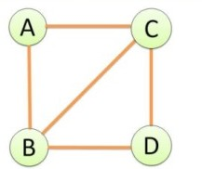
1. Неориентированный граф – это граф, в котором нет направления линий
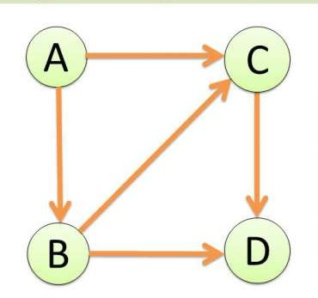
2. Ориентированный граф (кратко орграф) – рёбрам которого присвоено направление.
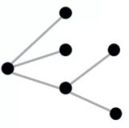
3. Граф – дерево. Деревом называется всякий связный граф, не имеющий циклов
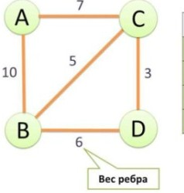
4. Взвешенный граф – дуги или ребра имеют вес

5. Полный плоский граф. Граф называется полным, если каждые две различные вершины его соединены одним и только одним ребром.
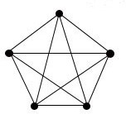
6. Связный граф. Две вершины А и В графа называются связными, если в графе существует путь с концами А и В. Граф называется связным, если каждые две вершины его связные.
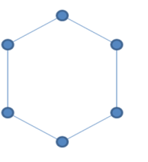
7. Несвязный граф. Две вершины графа называются несвязными, если в графе не существует ни одного пути, связывающего их. Граф называется несвязным, если хотя бы две вершины его несвязные
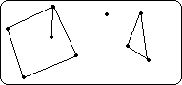

Количество рёбер, выходящих из вершины графа, называется степенью вершины.
Вершина графа, имеющая нечётную степень, называется нечетной, а чётную степень – чётной.

  - Характеристики графов
Путь графа – это такая последовательность, в которой каждые два соседних ребра, имеющих одну общую вершину, встречаются только один раз.
Длина кратчайшей цепи из вершин a и b называется расстоянием между вершинами a и b.
Вершина а называется центром графа, если расстояние между вершиной а и любой другой вершиной является наименьшим и из возможных. Такое расстояние есть радиус графа.
Максимально возможное расстояние между двумя любыми вершинами графа называется диаметром графа.
Закономерность 1. Степени вершин полного графа одинаковы, и каждая из них на 1 меньше числа вершин этого графа.
Закономерность 2.Сумма степеней вершин графа число четное, равное удвоенному числу ребер графа. Эта закономерность справедлива не только для полного, но и для любого графа.
Закономерность 3 Невозможно начертить граф с нечетным числом нечетных вершин.
Закономерность 4. Если все вершины графа четные, то можно не отрывая карандаш от бумаги («одним росчерком»), проводя по каждому ребру только один раз, начертить этот граф. Движение можно начать с любой вершины и закончить его в той же вершине.
Закономерность 5. Граф, имеющий всего две нечетные вершины, можно начертить, не отрывая карандаш от бумаги, при этом движение нужно начать с одной из этих нечетных вершин и закончить во второй из них.
Закономерность 6. Граф, имеющий более двух нечетных вершин, невозможно начертить «одним росчерком». Фигура (граф), которую можно начертить не отрывая карандаш от бумаги, называется уникурсальной).

Таким образом, в первой главе мы собрали и обобщили основной теоретический материал о понятии "граф" в математике, представили самые распространенные и используемые виды графов и ознакомились с основными закономерностями теории графов.
Представленные понятия о свойствах и закономерностях графов помогут провести исследование на практике и сделать выводы о возможном применении теории графов школьниками.

ГЛАВА II. ОПИСАНИЕ ИССЛЕДОВАНИЯ И ЕГО РЕЗУЛЬТАТЫ
Ознакомившись с начальными понятиями и теоремами теории графов, с ее простейшими математическими моделями, в соответствии с предметом исследования данного проекта были поставлены следующие задачи:
- научиться строить различные виды графов на примерах из жизни;
- научиться применять графы при решении олимпиадных задач и задач ОГЭ и ЕГЭ по математике и информатике;
- составить задачи, решение которых предусматривает применение теории графов;
- показать, области применения графов в различных науках.

2.1. Области практического применения графов
Существует огромное разнообразие вариантов применения графов.
Типичными графами на картах города являются схемы движения городского транспорта, изображения железных дорог, схемы авиалиний, которые часто вывешивается в аэропортах. Графом является и система улиц города. Его вершины – площади и перекрестки, а ребра – улицы. Графы есть и на картах звездного неба. Не менее известным примером графа в гуманитарных науках является родовое дерево.
С помощью графов часто упрощается решение задач, сформулированных в различных областях знаний: в физике, химии, электронике.
Помогают графы в решении огромного количества математических и экономических задач.
Теория графов сегодня одна из наиболее развиваемых частей математики, так как современная жизнь требует максимально простых и доступных вариантов решения возникающих запросов. В связи с этим появляются новые профессии. Одна из них – специалист по логистике. Менеджер по логистике занимается организацией доставки товаров, грузов, планирует транспортные маршруты, и т.д. Одна из главных задач специалиста по логистике – анализ исходных данных, поэтому он должен уметь хорошо считать, владеть теорией графов. Другая профессия, в которой сталкиваются с графами – инженер, который готовит схемы электрических цепей. Современные биохимики, молекулярные химики, биотехнологи рисуют структурные формулы, чтобы показать, как в сложной молекуле с помощью валентных связей соединяются друг с другом атомы. Историки прослеживают родословные связи по генеалогическому дереву. Социологи по сложнейшей диаграмме демонстрируют, как подчиняются друг другу различные отделы одной огромной корпораций.
Таким образом, графы применяются в различных отраслях науки и в огромном множестве профессий. В последние десятилетия теория графов находит все новые области применения (физика, биохимия, генетика, биотехнология, психология, социология, экономика, лингвистика, электроника, теория планирования и управления). Именно запросы практики способствуют интенсивному развитию теории графов.

2.2. Применение теории графов при решении задач.
Систематическое овладение основными понятиями теории графов невозможно без практического применения знаний на примере решения задач. Решение задач – практическое искусство, научиться ему можно, только подражая хорошим образцам и постоянно практикуясь.
Графы широко применяются при решении математических логических и олимпиадных задач.
Главное понять, что граф – абстрактный математический объект. Следовательно интерпретировать его возможно по-разному, в зависимости от конкретной задачи.
Рассмотрим примеры задач, для которых наилучшим из возможных способов решения является граф.
Задача 1. Задачи, подобные данной, часто встречаются в олимпиадах по математике.
Существует ли компания из 16 человек, в которой каждый дружит ровно с 6 другими людьми из этой компании?
Решение. Нарисуем 16 точек так, как показано на рисунке. Эти точки изображают 16 человек данной компании. Возьмём произвольную точку и соединим её со всеми точками, находящимися с ней на одной горизонтали или вертикали. Получили 6 рёбер графа, которые соответствуют дружеским связям. Так можно поступить с каждой из 16 точек.

Ответ: Да, существует.

Задача 2. Задачи, подобные данной, часто встречаются во всероссийских проверочных работах и в работах по функциональной грамотности.

На пришкольном участке растут 8 деревьев: яблоня, тополь, береза, рябина, дуб, клен, лиственница и сосна. Рябина выше лиственницы, яблоня выше клена, дуб ниже березы, но выше сосны, сосна выше рябины, береза ниже тополя, а лиственница выше яблони. Расположите деревья от самого низкого к самому высокому.
Решение: Вершины графа – это деревья, обозначены их первой буквой названия дерева. В данной задача два отношения: «быть ниже» и «быть выше». Рассмотрим отношение «быть ниже» и проведем стрелки от более низкого дерева к более высокому. Если в задаче сказано, что рябина выше лиственницы, то стрелку ставим от лиственницы к рябине и т.д. Получаем граф, на котором видно, что самое низкое дерево – клен, затем идут яблоня, лиственница, рябина, сосна, дуб, береза и тополь.

Я Т Б

Р Д К

Л С

Задача 3.
Три девочки – Рая, Майя и Галя – летом были в спортивном лагере. Каждая из них увлекается одним из видов спорта: теннисом, плаванием, волейболом. В первый же день Галя и волейболистка ходили любоваться водопадом. Майя старше теннисистки, а волейболистка ровесница одной из девочек. Каким видом спорта занимались каждая?
Решение: по условию задачи составим двудольный граф.

Рая теннис

Майя плавание

Галя волейбол

Ответ: Рая – волейболистка, Майя – пловчиха, Галя – теннисистка.

Рассмотрим пример, в котором графы применяются при решении задачи №11 ОГЭ и задачи №15 ЕГЭ по информатике.

Задача 4. На рисунке представлена схема дорог, связывающих города А, Б, В, Г, Д, Е, Ж, И, К, Л. По каждой дороге можно двигаться только в одном направлении, указанном стрелкой. Сколько существует различных путей из города А в город Л?

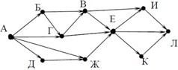
Рисунок «Схема дорог»
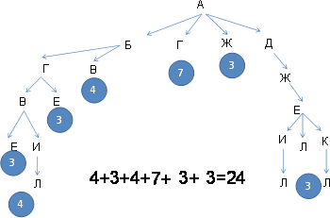

Граф к задаче 4.

Решение: Условие данного задания представим в виде ориентированного графа, вершинами которого являются названия городов, а дороги, соединяющие эти города, являются дугами графа. Для того, чтобы решить данную задачу, построим еще один ориентированный граф, но с учетом того, по каким дорогам можно будет попасть в пункт Л. По графу легко подсчитать количество дорог, ведущих из города А в город Л.

Задача 5. Начиная со 2 класса в олимпиадах по математике встречаются однотипные задачи.
В школьной столовой на первое можно заказать щи, суп и борщ, на второе – котлету и рыбу, а на третье – чай и морс.
Сколько различных обедов можно составить из указанных блюд?
При помощи графа можно быстро и наглядно увидеть все возможные варианты обеда.
Решение: по условию задачи составим граф-дерево

На рисунке наглядно видно, что получится 12 вариантов обедов.

Проанализировав выше предложенный практический материал по решению задач при помощи теории графов, можно составить алгоритм и выделить следующие этапы:
1. Анализ условия задачи и перевод ее на язык графов;
2. Геометрическая интерпретация условия, непосредственно построение графа. Именно на этом этапе очень важно воображение, логика и даже элемент творчества, потому что необходимо найти соответствия между элементами условия и переложить их на соответствующие элементы графа. Точками обозначают объекты задачи, то, о чем или о ко говорится в задаче (вершины графа). Если в задачах дается несколько групп объектов, то их будет целесообразнее изображать в разных плоскостях и различными цветами. Линиями (отрезками, дугами) обозначают те отношения между объектами, о которых говорится в задаче (рёбра графа). Отношения могут быть двух типов: принадлежит и не принадлежит. Если отношение «принадлежит», то линии сплошные, если отношение «не принадлежит» - пунктирные;
3. Внимательно читая условие задачи, выделяем основные, ключевые фразы задач и на основании их анализа проводим ребра между вершинами графа;
4. Если ключевых фраз не хватает нам для решения задачи, то необходимо проанализировать граф и провести недостающие ребра-отношения;
5. Выбираем нужные отношения (сплошные линии) и записываем ответ.
Тем самым, использование графов в качестве дополнительного визуального средства позволяет достаточно облегчить понимания задач.
«Графовые» задачи нужно широко использовать на уроках математики, алгебры, геометрии, информатики для повышения качества обучения. Таким образом, применяя теорию графов в школьном курсе математики, решение многих математических задач и доказательств упрощается, придает им наглядность и простоту

При апробации теории графов, автором работы был проведен эксперимент.
Для обучающихся 9-х классов (30 человек) был проведен урок, на котором был показан пример решения задачи №11 из ОГЭ по информатике вышеуказанными способами.
Во время последующей проверочной работы обучающимися были решены верно 96% подобных заданий с применением теории графов.
100% обучающихся подтвердили, что способ решения при помощи теории графов значительно облегчило нахождение верного ответа к подобным заданиям.
Рассмотрев способы решения некоторых математических задач с помощью графов, однозначно можно утверждать, что решение задач значительно упрощается, если обучающиеся будут использовать графы. Представление данных в виде графа придает задачам наглядность и простоту.

Заключение
В данной исследовательской работе была представлена теория графов. В повседневной жизни графы можно применить практически ко всем аспектам жизни. Они выступают инструментом осмысления информации, наглядно показывают взаимосвязь между различными объектами. Метод графов прост и удобен в работе, поэтому так распространен.
В ходе работы были изучены виды графов, продемонстрированы способы решения задач по математике и информатике с применением теории графов В работе доказана гипотеза, что изучение графов может помочь обучающимся в решении многих задач из школьного курса математики, информатики, олимпиадных заданий и заданий итоговой аттестации.
Представление любых данных в виде графа придает им наглядность и простоту. Об этом свидетельствуют и результаты эксперимента с обучающимися 9-х классов.
Кроме того, использование графов в качестве некоторого вспомогательного средства позволяет облегчить процесс обучения и подготовить учеников к восприятию сложных тем в курсе школьной математики.

Графовые задачи, без сомнения, нужно использовать не только на математических кружках, при подготовке к олимпиадам для развития сообразительности учеников, но и использовать теорию графов как языка на уроках математики, алгебры, геометрии, информатики для повышения качества обучения школьников. Применяя теорию графов в школьных курсах математики, алгебры, геометрии и других предметов, обучающиеся научатся довольно простому способу решения многих задач.

Также в результате изучения теории графов, нами был составлен алгоритм, который поможет понять данную теорию и способы решения с применением теории.
Таким образом, цель исследовательской работы достигнута, задачи решены. В перспективе мы планируем продолжить изучение теории графов и разработать брошюру с наиболее простыми способами решения задач через графы.

СПИСОК ИСПОЛЬЗОВАННОЙ ЛИТЕРАТУРЫ

- Занимательная математика. 5 - 11 классы. (Как сделать уроки математики не скучными)/ Авт.-сост. Т. Д. Гаврилова. - Волгоград: Учитель, 2005.
- Горбачев А. «Сборник олимпиадных задач» – М. МЦНМО, 2005
- Зыков А. А. Основы теории графов. — М.: «Вузовская книга», 2004.
- Математическая составляющая / Редакторы-составители Н.Н. Андреев, С.П. Коновалов, Н.М. Панюшкин. – М.: Фонд «Математические этюды» 2015 г.
- Мельников О. И. «Занимательные задачи по теории графов», Мн. «ТетраСистемс», 2001 г.
- Мельников О.И. Теории графов для учителей, для школьников, и не только. Мн., 2017.
- Мельников О.И. Незнайка в стране графов: Пособие для учащихся. Изд. 3-е, стереотипное. М.: КомКнига, 2007.
- Харари Ф. Теория графов / Пер.с англ. и предисл. В. П. Козырева. Под

